Муниципальное бюджетное учреждение дополнительного образования центр развития творчества детей и юношества муниципального района имени Лазо Хабаровского края

Федеральный (заочный) этап
Всероссийского конкурса юных
исследователей окружающей среды

Номинация: «Зоология и экология беспозвоночных животных»

Исследовательская работа
Тема: Позднелетняя фауна жужелиц
окрестностей посёлка Сита

Автор работы:

Пригорницкая Яна Владимировна, учащаяся
9 класса

Руководитель: Педагог ДО центра развития творчества муниципального района им. Лазо
Подлесная Елена Леонидовна

г. Хабаровск -201
Содержание
Введение………………………………………………………………………………..стр.3
1.Материал и методы исследования………………………………………………….стр.4
2. Теоретическая часть…………………………………..………………………...….стр.5
2.1.Жужелицы………………………………………………………………………....стр.5
2.2. Характер и образ жизни жужелиц…………………………………………….....стр.5
2.3.Питание жужелиц……………………………………………………………….…стр.7
5.Практическая часть………………………………………………………………….стр.8
Заключение………………………………………………………………………....стр.11
Используемая литература………………………………………………………….стр.12
Приложение…………………………………………………………………………стр.13

Введение
Мы хотим, чтобы люди перешли к целостному решению проблем, возникающих на уровне биомов и биосферы в связи со своей жизнедеятельностью, а потому должны прежде всего изучать экосистемный уровень организации.
Жуки жужелицы чутко реагируют на антропогенное воздействие, встречаются они повсеместно и удобны для исследования. Высокая численность, мобильность, видовое разнообразие – качества, определяющие жужелиц как удобный объект для экологических исследований. Изученность вопросов сезонной динамики жужелиц до сих пор не полная. Жизненные циклы этой группы насекомых продолжают изучаться исследователями из различных регионов России [1–4].
Наша работа посвящена выявлению видового состава и численности жужелиц окрестностей посёлка Сита в позднелетний период 2017 года, что позволит в дальнейшем, продолжив начатые исследования, сравнивать полученные результаты и сделать выводы о стабильности развития природных сообществ на территории п. Сита и его окрестностей.
Новизна нашей работы в том, что ранее на данной территории подобные исследования не проводились, следовательно, наша работа уникальна и возможно, вызовет интерес специалистов в этой области.
Цель работы: Установление позднелетней фауны жужелиц окрестностей п. Сита района им. Лазо Хабаровского края.
Задачи: 1. Изучить литературные источники о фауне жужелиц района имени Лазо, в частности, п. Сита.
2. Произвести систематические сборы жужелиц в позднелетний период в окрестностях п. Сита.
3. Определить видовой и численный состав жужелиц, отловленных в окрестностях п. Сита.
Гипотеза: Фауна жужелиц агроценозов имеет небольшой видовой состав.
Актуальность: Данные по видовому и численному составу жужелиц в конкретном биоценозе позволяет судить о благополучии экологического состояния данной экосистемы. Чем выше видовое разнообразие –тем устойчивее экосистема.
Объект исследования: Жужелицы окрестностей п. Сита.
Предмет исследования: Видовое и численное разнообразие жужелиц окрестностей п. Сита муниципального района имени Лазо Хабаровского края.

- Материал и методы исследования

Станции, на которых проводились исследования имеют небольшие площади – это природные сообщества пяти лугов, расположенных на окраинах п. Сита. Луга имели хорошую освещенность, на них росли небольшие кусты жимолости, тысячелистник, клевер, пырей, тимофеевка, мятлик луговой, осоки и иное разнотравье (Фото №1). Период сбора характеризовался частыми осадками в виде дождя. Луга были расчищены от засохшей травы и мусора, а потом ставились почвенные ловушки.
На каждом лугу выставлялось по 5-10 ловушек на расстоянии 3м, расположенных в одну линию (Фото №5). Почвенная ловушка – это пластиковый стакан емкостью 0,5 л, вкопанный в землю, так, чтобы края его были вровень с уровнем почвы. Стакан на треть заполнялся слабым раствором уксусной кислоты, с добавлением нескольких капель моющего средства (нами использовался Feiry) (Фото №2-4). Жужелицы ведут ночной образ жизни, бегают в поисках добычи и попадают в ловушки. Запах жидкости их привлекает, а попав в ловушку насекомые обездвиживаются. Биологический материал из ловушек изымался с периодичностью в 2-4 дня, были периоды в 5-7 дней. Неравномерность периодов изъятия биологического материала связана с частыми осадками. Изъятые насекомые просушивались в тени и помещались на ватные матрасики в конверты. Конверты снабжались надписью с указанием периода и места их сбора (Фото №6-8).
После этого исследование перешло на лабораторный этап (Фото№ 9-12).
Весь отловленный материал обрабатывался и определялся в школьной лаборатории. Для определения использовались Определителем насекомых Дальнего Востока СССР, т.3 [5 – 7]. В затруднительных случаях для подтверждения определения мы консультировались с и. о. заведующего кафедрой биологии и генетики ФГБОУ ВО ДВГМУ В.С. Якубовичем.
Все полученные данные обрабатывались в компьютерной программе MS Excel и составлялись диаграммы.

- Теоретическая часть
2.1 Жужелицы – (Carabidae) - это большое и многочисленное семейство жуков. Относятся они к подотряду плотоядные, отряду жуки (жесткокрылые). Как правило это мелкие или средней величины насекомые, некоторые виды имеют размеры до 50 мм. В основном это хищники, которые питаются насекомыми, дождевыми червями, моллюсками, а некоторые виды - растительной пищей. Жужелицы предпочитают обитать во влажной почве. Жужелицы различаются по окраске, форме тела, строению, размерам. Жужелиц можно встретить самых разных расцветок: тёмных, с металлическими оттенками, и радужно-зеленых. Число видов мировой фауны по разным оценкам колеблется от 25000 до 50000, в том числе в России и сопредельных странах уже сейчас известно более 3000 видов.
Благодаря высокой численности и широкому распространению жуки-жужелицы являются наиболее удобными моделями для экологических исследований. В настоящее время активно ведутся исследования жизненных циклов и сезонной динамики жужелиц [1 – 4].

  - Характер и образ жизни жужелиц
Суточная жизнедеятельность жуков распределяет их на 3 типа:
— дневной;
— ночной;
— суточный.
В основном насекомые расположены к ночному образу жизни, во время которого они охотятся за едой. Благодаря мощным и сильным конечностям быстро передвигаются на достаточно большие расстояния, за что и получили названия – скороходы и бегуны.
Дневной период полностью проводят в своем укрытии. На зимовку, ближе к концу осенних холодов зарываются в грунт до весны. С наступлением теплоты поднимаются на поверхность и продолжают жизненную деятельность.
Приуроченность пика суточной активности большинства видов именно к заходу, а не к восходу солнца доказывает, что ключевым неблагоприятным фактором, к которому идет приспособление, является дефицит влажности, а не высокие температуры, так как именно за счет уменьшения температуры происходит увеличение относительной влажности воздуха в вечерние часы. По всей вероятности, важнейшим неблагоприятным фактором может быть и солнечная инсоляция. В пользу этого говорят интенсивная металлическая окраска ряда дневных и преимущественно ночная активность многих аднивальных видов.
Часто в связи с характером суточной динамики рассматривают и лет жужелиц на свет (Крыжановский, 1983). Лет наиболее интенсивен в аридных ландшафтах, обычно при достаточно высоких ночных температурах. Летящие на свет жужелицы могут быть условно разделены на 2 большие группы. К одной относятся виды, совершающие расселительный полет, последний совершается недавно вышедшими молодыми жуками, а по мере созревания способность к полету теряется, что может сопровождаться даже необратимым рассасыванием крыловой мускулатуры. Такой полет для каждого вида приобретает массовый характер только раз в сезон. К другой группе относятся виды, летящие на свет более или менее равномерно в течение всего сезона. В этом случае массовый лет может наблюдаться несколько раз в один сезон, провоцируемый различными обстоятельствами (например, у береговых видов - пересыханием водоема).

2.3. Питание жужелиц
Среди семейства насекомых существуют виды со смешанным типом питания, которые поедают и растительную и животную пищу.
Жужелицы питается:
-насекомыми;
-моллюсками;
-гусеницами;
-виноградными улитками;
-дождевыми червями;
-фитофагами;
-растительной пищей.
Хищник подстерегает свою добычу в укрытии или быстро догоняет при помощи длинных мускулистых ног. Благодаря внекишечному пищеварению, удерживает её мощными челюстями, изливая из средней кишки секрет для размягчения жесткой ткани.
Любой хитиновый покров с легкостью поддается сильным челюстям. Процесс всасывания и переваривания проходит быстро от 2 до 4 часов, превращаясь в жидкую кашицу. При поедании улитки выгрызает самого моллюска, оставляя его домик в целости. Насытившееся насекомое зарывается в грунт на несколько дней.
Большинство жужелиц ведут хищный образ жизни. Их добычей являются, как правило, различные беспозвоночные: черви, моллюски, насекомые. В связи с этим многие жужелицы являются полезными энтомофагами, уничтожающими различных вредителей. Растительноядные жужелицы питаются семенами растений, в том числе и злаков; некоторые из них являются вредителями сельскохозяйственных культур. Есть в этом семействе и миксофаги, то есть жуки, питающиеся и животной, и растительной пищей.
Часто жужелицы служат добычей различных позвоночных: землероек, ежей, жаб, многих птиц. Для защиты от них и других врагов Carabidae используют своеобразное химическое оружие. Например, жуки-бомбардиры из рода брахинус (Brachinus) при угрозе выбрасывают из заднего конца брюшка мгновенно испаряющуюся жидкость, при этом слышится характерный хлопок. Другие жужелицы, в частности виды из рода карабус (Carabus), способны выбрасывать на значительное расстояние едкую жидкость, которая отпугивает врагов.

5. Практическая часть
Исследованию подвергались пять лугов, находящихся в окрестностях п. Сита муниципального района имени Лазо Хабаровского края. Исследования велись в период времени с 12.07.2017 года по 28.09.2017 года.
Всего за указанный период было отработано 2800 ловушко-суток и собрано 282 экземпляра жужелиц, относящихся к 12 видам из 7 родов. (Табл.1 Приложения) Численность и видовой состав отловленных в ходе полевых исследований жуков, представлены в таблице. Список видов приводится согласно каталогу жуков Палеарктики [8].
Данные отлова представлены в нижеследующей таблице №1.
Видовой и численный состав жужелиц окрестностей п. Сита в позднелетний период 2017 года.

 | Масенков Эд. 12-.26.07.17 Поляна, ул.Садовая,п.Сита | 19-22.07.17 п.Сита, Некрасова, 44 , луг | 22.-27.07 Яна Пригорницкая, Сита, луг, ул.Железнодорожная | 27-30.07.17 п.Сита, Некрасова, 44 , луг | 30.07.-07.08.17 п.Сита, Некрасова, 44, луг | 09-12.08.17, Сита, Некрасова, 44, луг | 12-18.08.17. п.Сита, Некрасова, 44 , луг | 18- 20.08.17 Сита, Некрасова, 44 | 15-24.08.17, ул.Мира, 21,Лавриненко, луг | 20-24.08.17г. п.Сита, Некрасова, 44 , луг | 20-21.08.17г. Дврянчиков Егор, п.Сита, ул.Гагарина,луг | 21-29.08.17г. Веранда дома №44 ул.Некрасова, п.Сита | 01-05.09. п.Сита, Некрасова, 44 , луг | 05-10.09.17. п.Сита, Некрасова, 44 , луг | 10-15.09.17. п.Сита, Некрасова, 44 , луг | 25-28.09. п. Сита, Некрасова, 44 , луг | Всего особей вида в выборках
№ п.п. | 1 | 2 | 3 | 4 | 5 | 6 | 7 | 8 | 9 | 10 | 11 | 12 | 13 | 14 | 15 | 16
1.Carabus (Carabus) granulatus Linnaeus, 1785 | 1 | 0 |  |  | 1 |  |  | 1 |  |  | 1 |  |  |  | 1 |  | 5
2.Carabus (Eucarabus) billbergi Mannerheim, 1827 |  | 1 |  | 1 |  | 2 | 12 | 10 | 4 | 7 |  |  |  | 4 | 2 | 2 | 45
3.Chlaenius (Chlaenius) pallipes Gebler, 1823 | 19 | 2 |  |  | 1 |  | 2 |  |  | 4 |  | 1 | 1 | 7 |  | 5 | 42
4.Harpalus (Pseudoophonus) capito Moraw., 1862 |  |  |  |  |  |  |  | 2 |  | 3 |  |  |  |  |  |  | 5
5.Harpalus (Pseudoophonus) ussuriensis Chaudoir, 1863 |  |  |  |  |  | 3 | 11 | 8 | 1 |  |  |  | 9 | 4 | 10 | 10 | 56
6.Poecilus (s.str.) fortipes  (Chaudoir, 1850) | 2 |  |  |  |  |  |  |  |  |  |  |  |  |  |  |  | 2
7.Poecilus (s.str.) reflexicollis Gebler, 1832 |  |  |  |  |  | 1 | 7 |  |  |  |  |  |  | 8 |  | 1 | 17
8.Pterostichus eschscholtzi Germar, 1824 | 2 |  |  |  |  |  |  |  |  |  |  |  |  | 1 |  |  | 3
9.Pterostichus (Platysma) niger (Schaller, 1783) |  |  |  |  |  |  |  | 1 |  |  |  |  | 1 |  |  | 3 | 5
10.Pterostichus (Eosteropus) prolongatus A.Moraw., 1862 | 3 | 2 | 1 | 1 |  | 2 | 6 | 11 |  | 8 | 3 |  | 13 | 6 | 11 | 11 | 78
11.Calathus (Dolichus) halensis (Schall., 1783) |  | 2 |  |  |  | 2 | 2 |  |  | 4 | 1 |  | 1 | 1 |  | 5 | 18
12.Amara coraica Kolbe, 1886 |  |  |  |  |  |  |  | 4 |  | 2 |  |  |  |  |  |  | 6
Итого: |  |  |  |  |  |  |  |  |  |  |  |  |  |  |  |  | 282
Таблица 1. Видовой и численный состав жужелиц окрестностей п. Сита

При анализе полученных данных оказалось, что наиболее многочисленными оказались 4 вида: Carabus billbergi, Chlaenius pallipes, Harpalus ussuriensis, Pterostichus prolongatus.(Фото №13-16). Динамика численности данных видов представлена на диаграмме 1.

Диаграмма 1. Динамика численности массовых видов жужелиц в период с 12.07 по 28.09.17 г. в окрестностях п. Сита.
Самым малочисленным оказался вид Pterostichus eschscholtzi – 3 экземпляра (Фото№17).
Заключение:
В результате нашей работы гипотеза нашла свое подтверждение и мы пришли к следующим выводам:
Выводы:
1. В литературе данных, касающихся непосредственно окрестностей поселка Сита нами не обнаружено. В доступных источниках [9] приводятся данные о жужелицах юга Хабаровского края. Всего на сегодняшний день из данного района известно около 270 видов жужелиц.
2. В окрестностях п. Сита в позднелетний период 2017 года успешно произведены сборы 282 экземпляров жужелиц.
3. Отловленные жужелицы относятся к 12 видам и 7 родам, что составляет 4,5 % от указанного видового состава для юга Хабаровского края.
В дальнейшем, мы планируем продолжить исследования карабидофауны окрестностей п. Сита и рассчитываем на пополнение и уточнение списка видов жуков-жужелиц данного района.

Используемая литература
1. Бабенко А. С. Особенности населения жужелиц урбанизированных терри-торий в условиях сибирских городов / А. С. Бабенко, Н. И. Еремеева // Вестн. Том. гос. ун-та. Биология. – 2007. – № 1. – С. 5–18.
2. Лафер Г.Ш. Семейство Carabidae Жужелицы (дополнение - род Agonum) // Определитель насекомых Дальнего Востока СССР. Т. 3. Ч. 2. -С.-Пб.: Наука, 1992.
3. Лафер Г.Ш. Сем. Carabidae жужелицы // Определитель насекомых Дальнего Востока СССР. Т. 3: Жесткокрылые, или жуки. Ч. 1. Л., 1989.
4. Лафер Г.Ш. Сем. Carabidae Жужелицы. Дополнение 3. // Определитель насекомых Дальнего Востока России. Т. 3. Ч. 3. Владивосток, 1996.
5. Моролдоев И. В. Обзор сообществ жужелиц (Coleoptera, Carabidae) юга Ви-тимского плоскогорья / И. В. Моролдоев, Л. Ц. Хобракова // Вестн. Алт. гос. аграр. ун-та. – 2010. – Вып. 4. – С. 45–50.
6. Рогатных Д.Ю. Фауна и экология жужелиц (Coleoptera, Carabidae) юга Амурской области. // Автореферат диссертации на соискание ученой степени кандидата биологических наук. Владивосток - 2008. 23 с.
7. Рогатных Д. Ю. Характеристика сезонной динамики спектра жизненных форм жужелиц (Coleoptera, Carabidae) во вторичном лиственном лесу Больше-хехцирского заповедника в Хабаровском крае / Д. Ю. Рогатных, В. С. Якубович, Д. К. Куренщиков // Евразиат. энтомол. журн. – 2013 – Т. 12, вып. 3. – С. 271–277.
8. Фауна и сезонная динамика активности жужелиц (Coleoptera, Carabidae) окрестностей Хабаровска / Д. К. Куренщиков [и др.] // Вестн. Том. гос. ун-та. Биология. – 2010. – № 330. – С. 179–185.
9. Lobl I., Smetana A. (editors). Catalogue of Palaearctic Coleoptera. – Stenstrup: Apollo Books – 2003. - Vol. 1. - 819 pp.
10. https://givotniymir.ru/zhuzhelica-nasekomoe-obraz-zhizni-i-sreda-obitaniya-zhuzhelicy/
11. https://www.zin.ru/Animalia/Coleoptera/rus/incoca2.htm
12. http://mir-znaniy.com/zhuki-zhuzhelitsyi-carabidae/

Приложение

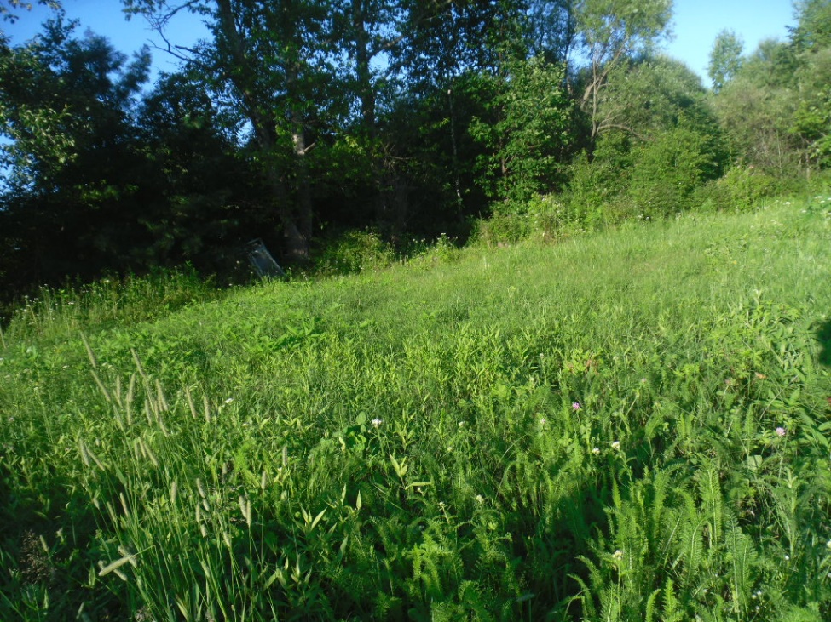

Фото №1 Луг, расположенный в п. Сита за домом №44 ул. Некрасова

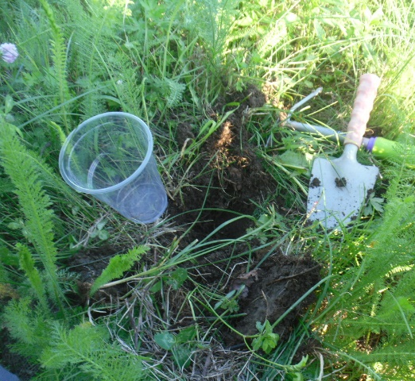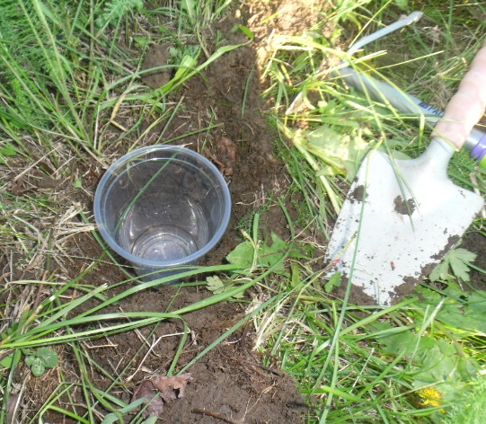

Фото №2 Фото №3
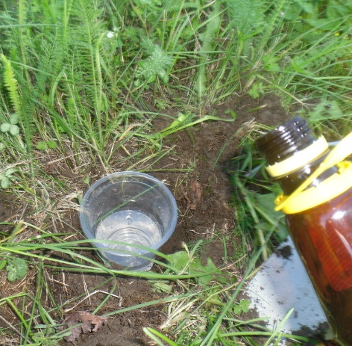
Фото №4 Установка почвенных ловушек

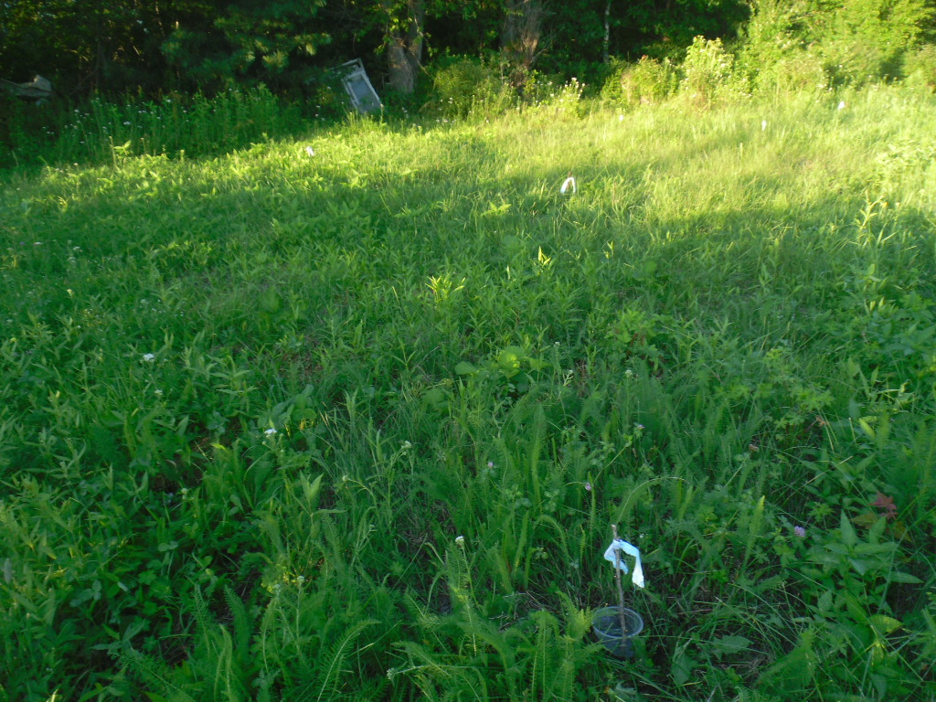
Ловушки в линию
Фото №5 Ловушки на лугу

Сборы жужелиц, их хранение и оформление

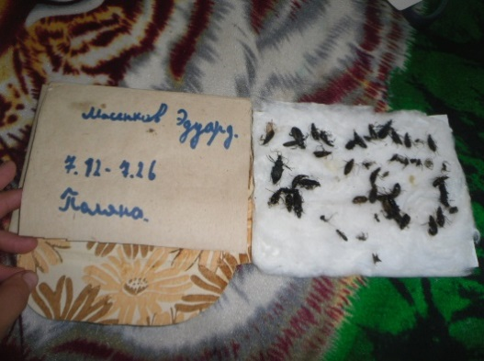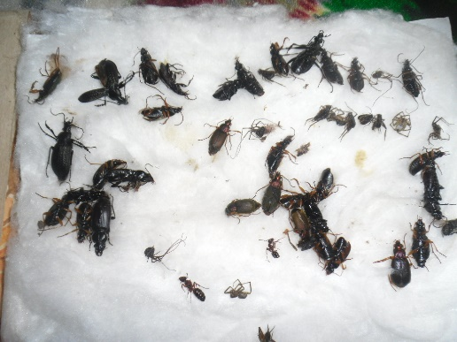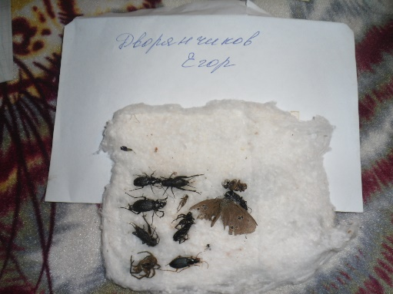
Фото №6 Фото №7 Фото №8
Подсчет и таксономическое определние жужелиц .
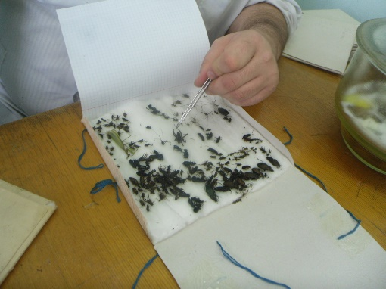
Фото №9 Фото №10 Фото №11
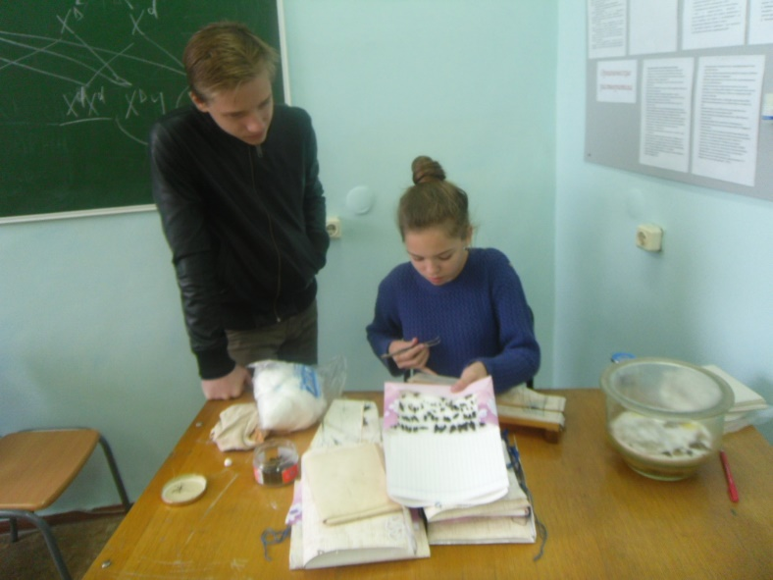
Фото12 Обработка биологического материала

Фотографии массовых видов жужелиц в период с 12.07 по 28.09.17 г. в окрестностях п. Сита.

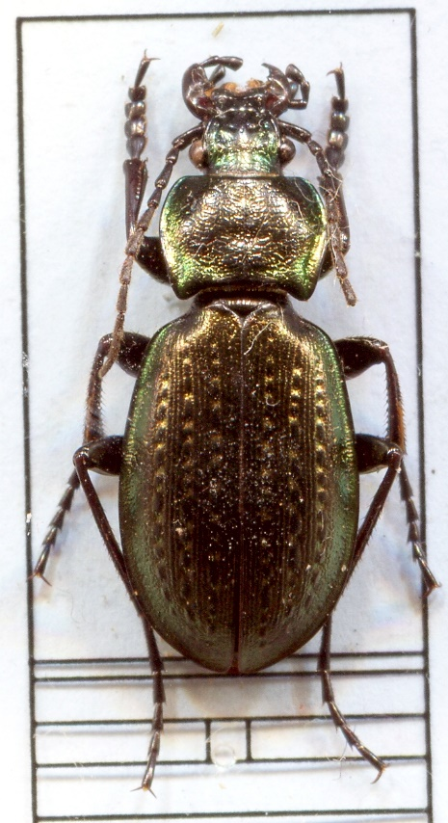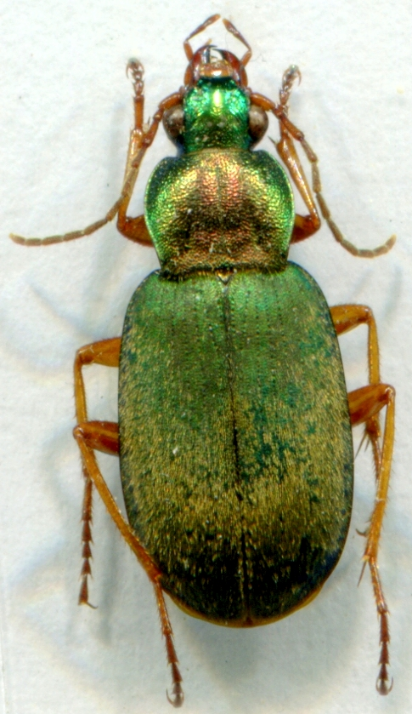
Фото № 13. Carabus billbergi Фото № 14. .Chlaenius pallipes
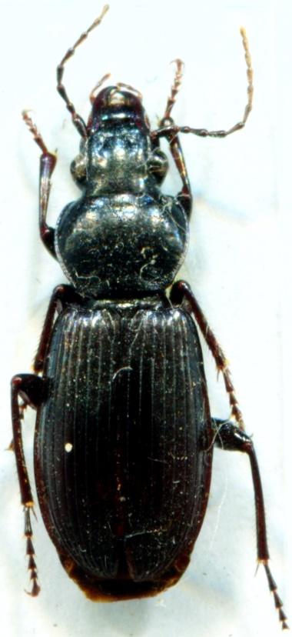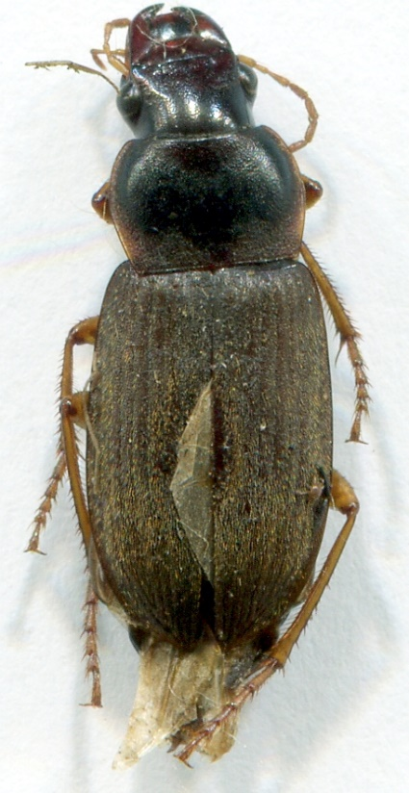
Фото № 15. Pterostichus prolongatus Фото № 16. Harpalus ussuriensis

Самый редкий вид жужелиц в наших сборах в период с 12.07 по 28.09.17 г. в окрестностях п. Сита.
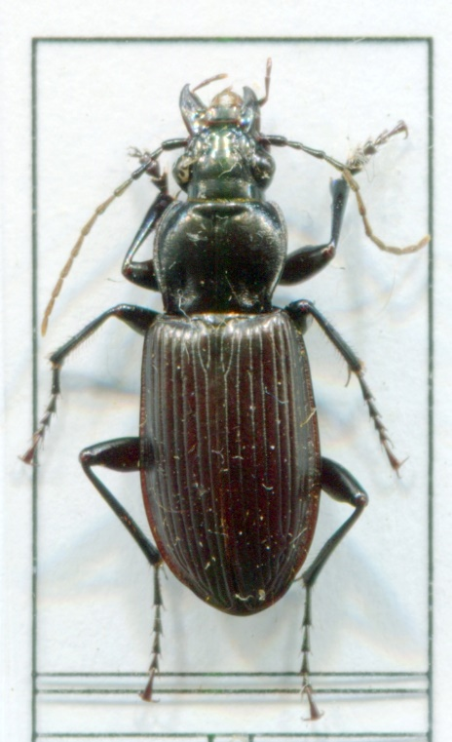
Фото №17 Pterostichus_eschscholtzi

